TRABAJO PRACTICO N^{ro} 5
ECUACIONES NO LINEALES
Fecha de entrega de enunciado: miércoles 24 de octubre de 2012
Fecha de entrega del práctico resuelto: miércoles 14 de noviembre de 2012
Ejercicio 1: Utilizando Matlab encuentre las raíces de:
a) 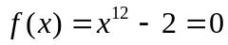
b) 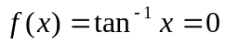
c) 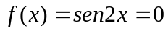
d) 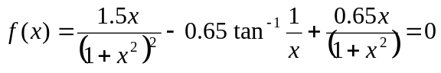
Ejercicio 2: Utilizando Matlab resuelva el siguiente sistema de ecuaciones no lineales:
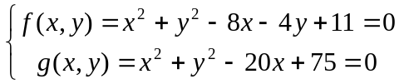
Ejercicio 3: La eficiencia térmica de de una aleta uniforme (η) con un borde aislado está dada por: 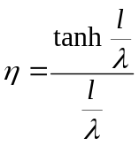 con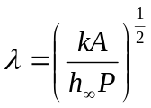
Donde l= longitud, A= área transversal, P= perímetro de la sección transversal, k= conductividad térmica y h∞= coeficiente de transferencia de calor de la aleta.
Si la aleta está hecha de aluminio con una sección transversal cuadrada con l=0.1m, k=240 W/(m ºC) y h∞=9 W/(m² ºC), determinar las dimensiones transversales necesarias de la aleta para lograr una eficiencia de 0.95 usando los siguientes métodos:
- método gráfico
- Método de bisección
- Método de Newton-Raphson
- Método de Regula Falsi

